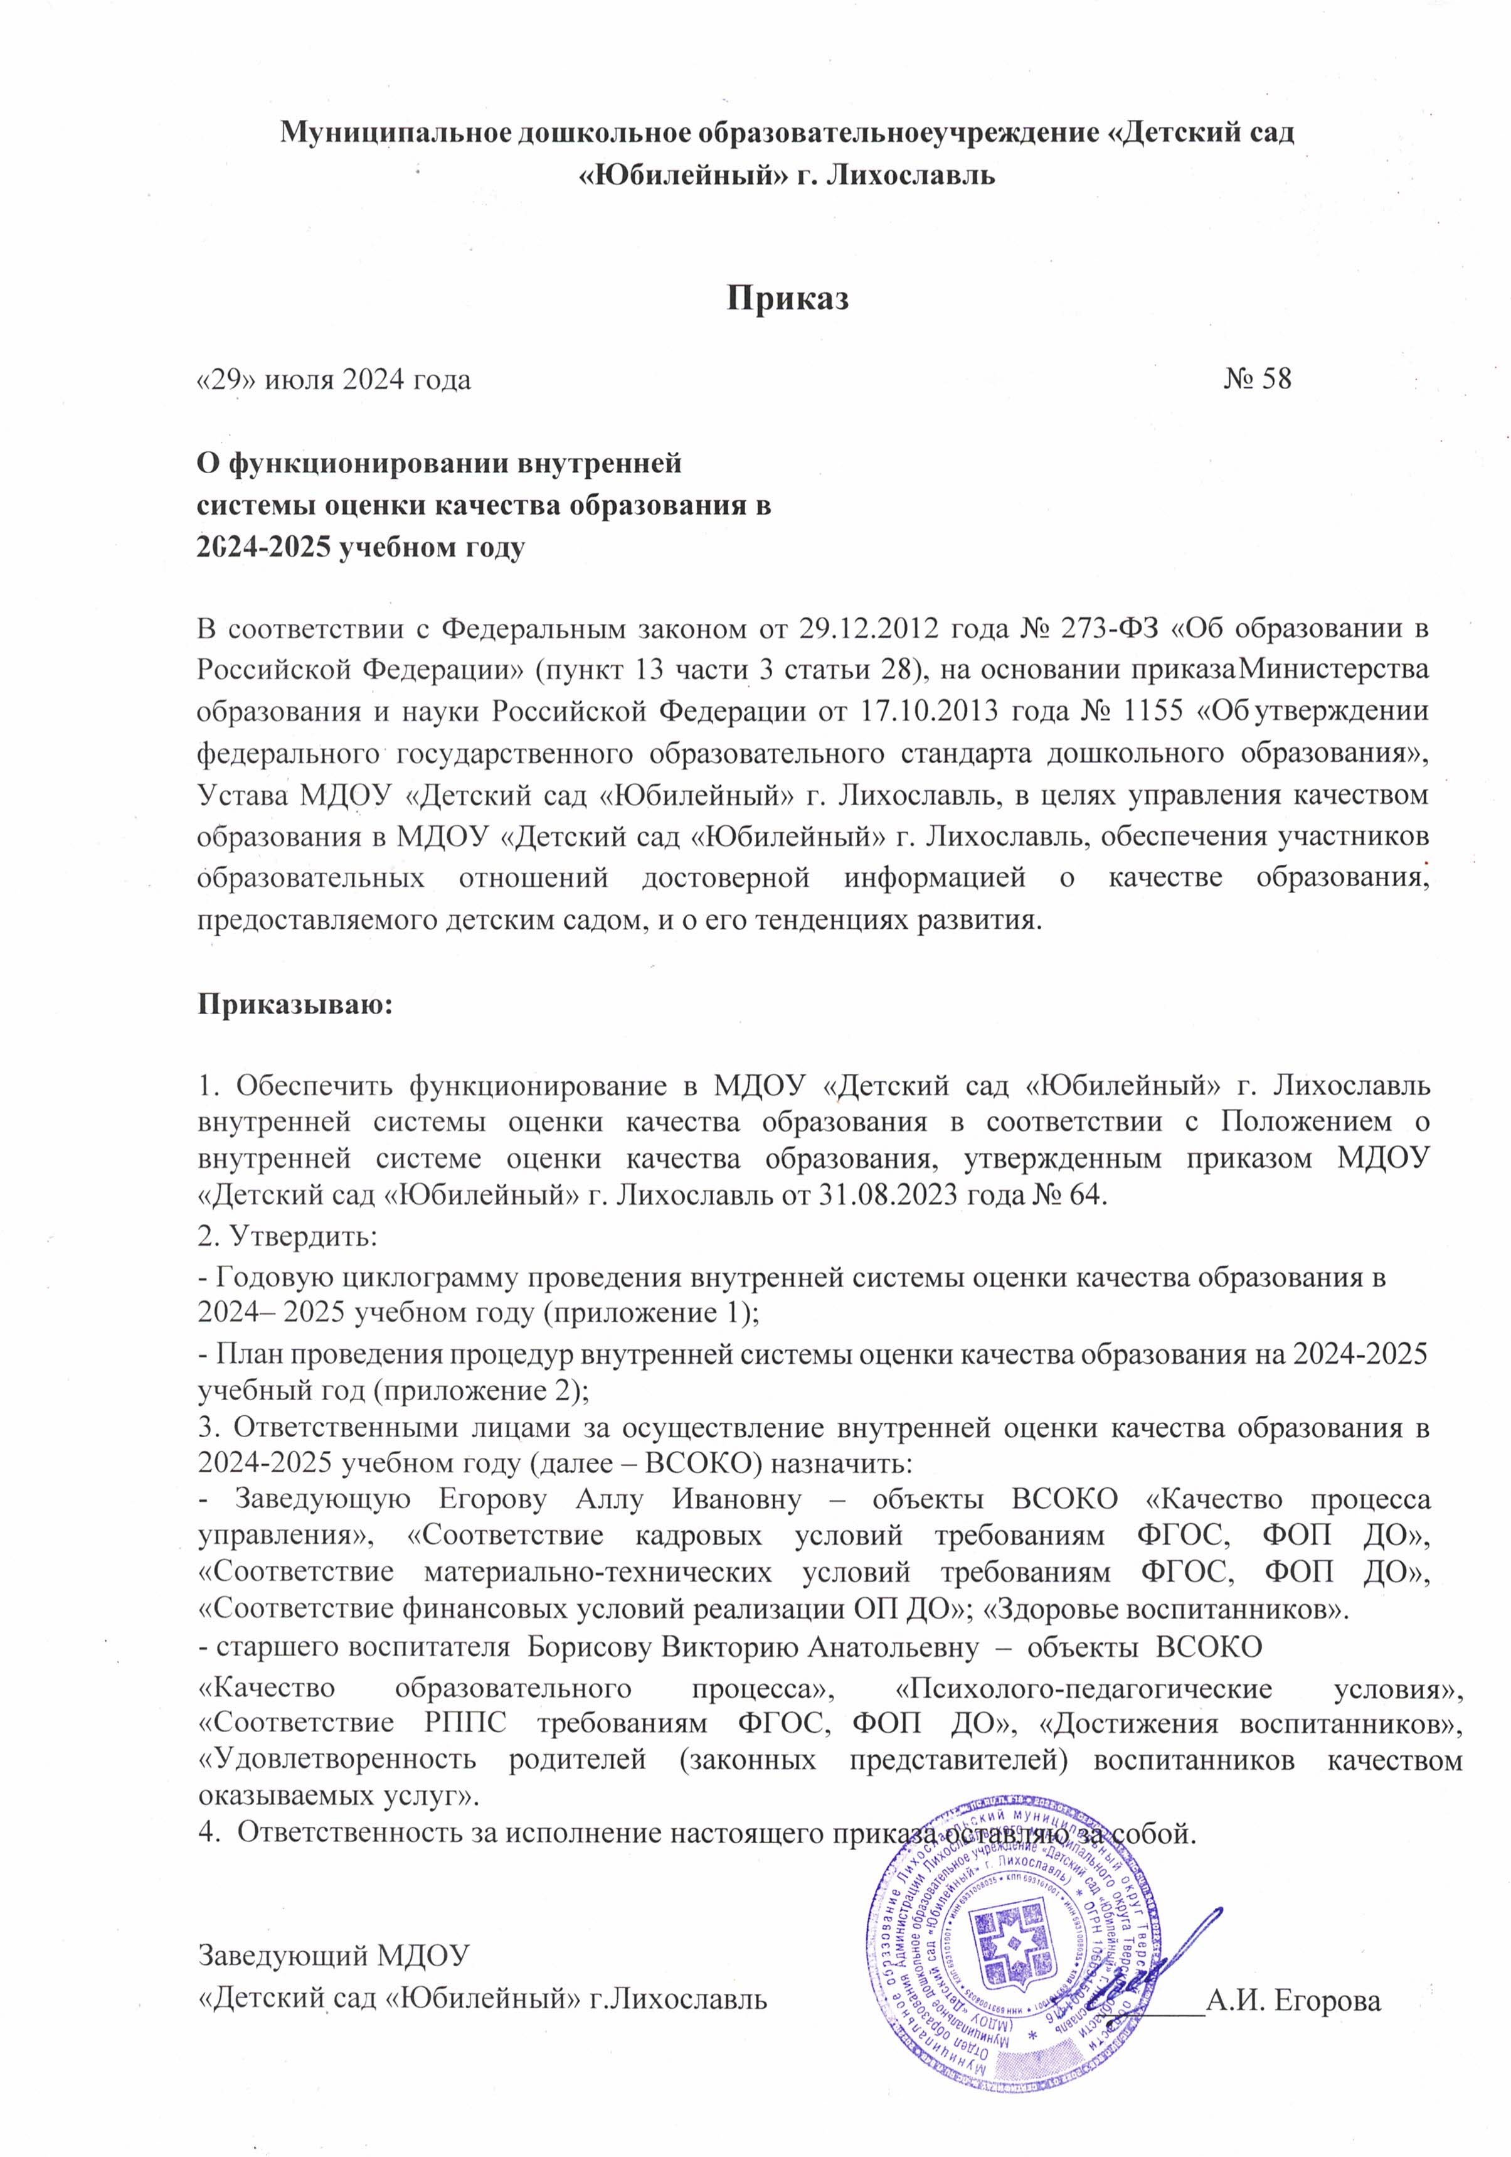

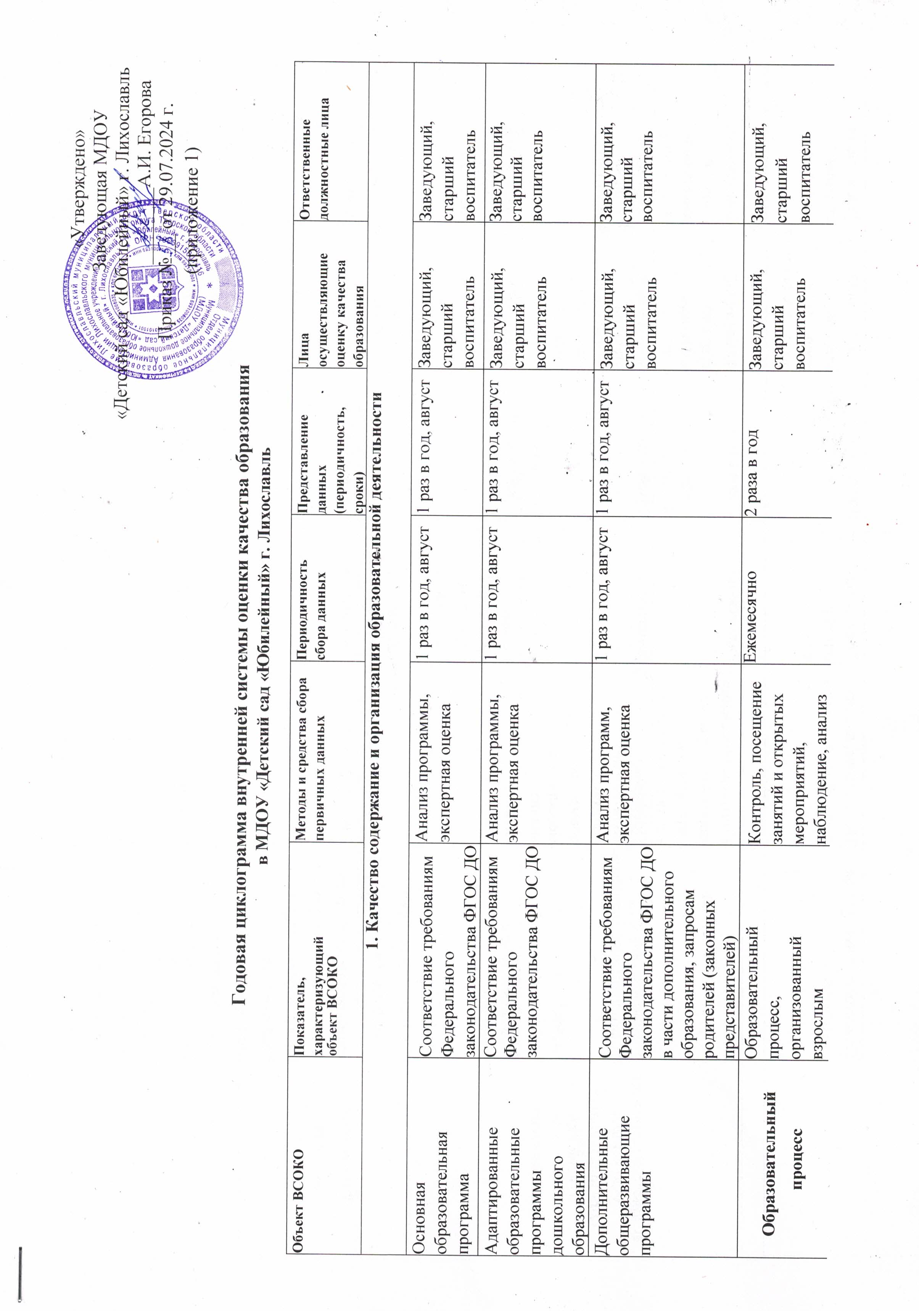

|  |  |  |  |  |  |  |
| --- | --- | --- | --- | --- | --- | --- |
|  | Самостоятельная детская деятельность | Наблюдение, анализ детской деятельности | 2 раза в год  сентябрь,  май | 1раза в май | Заведующий,  старший  воспитатель,  воспитатели групп | Заведующий,  старший  воспитатель |

|  |  |  |  |  |  |  |
| --- | --- | --- | --- | --- | --- | --- |
|  | Взаимодействие сотрудников с детьми | Контроль, посещение занятий и открытых мероприятий, наблюдение, анализ | Ежемесячно | 2 раза в год | Заведующий,  старший  воспитатель | Заведующий,  старший  воспитатель |
| **Взаимодействие всех участников образовательных отношений** | Взаимодействие с родителями воспитанников | Посещение  родительских  собраний,  совместных  мероприятий,  анализ | По плану | 1 раза в год | Заведующий,  старший  воспитатель | Заведующий,  старший  воспитатель |
|  | Взаимодействие с социумом | Анализ | По мере проведения совместных мероприятий | 1 раз в год | Заведующий,  старший  воспитатель | Заведующий,  старший  воспитатель |
| **2. Качество**  **условий, обеспечивающих образовательную деятельность** | | | | | | |
| **Финансовые**  **условия** | Расходы на оплату труда работников, реализующих программу | Сбор информации | Ежеквартально | Ежеквартально | Заведующий,  бухгалтер,  экономист | Заведующий |

|  |  |  |  |  |  |  |
| --- | --- | --- | --- | --- | --- | --- |
|  | Расходы на средства обучения и воспитания, соответствующие материалы | Сбор информации | Ежеквартально | Ежеквартально | Заведующий,  бухгалтер,  экономист | Заведующий |
|  | Расходы, связанные с дополнительным профессиональным образованием педагогических работников по профилю их деятельности | Сбор информации | Ежеквартально | Ежеквартально | Заведующий,  бухгалтер,  экономист | Заведующий |
|  | Иные расходы, связанные с обеспечением реализации программы | Сбор информации | Ежеквартально | Ежеквартально | Заведующий,  бухгалтер,  экономист | Заведующий |
| **Материально­**  **технические**  **условия** | Соответствие  санитарно­-  эпидемиологическим  нормативам | Контроль | Ежемесячно | 1 раз в год, либо при выявлении нарушений | Заведующий,  заведующий хозяйством,  старший  воспитатель,  медицинская сестра | Заведующий,  медицинская  сестра |
|  | Соответствие правилам пожарной безопасности | Контроль | Ежемесячно | 2 раза в год, либо при выявлении нарушений | Заведующий, заведующий хозяйством, старший воспитатель | Заведующий, заведующий хозяйством |

|  |  |  |  |  |  |  |
| --- | --- | --- | --- | --- | --- | --- |
| **Материально­**  **технические**  **условия** | Соответствие требованиям к средствам обучения и воспитания в зависимости от возраста и индивидуальных особенностей развития детей | Контроль,  анализ | Ежеквартально | 1 раз в год | Заведующий, заведующий хозяйством, старший воспитатель | Заведующий,  старший  воспитатель |
|  | Соответствие требованиям к материально­ техническому обеспечению программы (учебно­методические комплекты, оборудование, предметное оснащение) | Контроль,  анализ | Ежеквартально | 1 раз в год | Заведующий,  старший  воспитатель | Заведующий,  старший  воспитатель |
| **Психолого­**  **педагогические**  **условия** | Основные психолого- педагогические условия | Контроль | По плану | 1 раз в год, май  По окончании  контроля;  при  необходимости повторного контроля - после его окончания | Заведующий,  старший  воспитатели | Заведующий,  старший  воспитатель |

|  |  |  |  |  |  |  |
| --- | --- | --- | --- | --- | --- | --- |
|  | Укомплектованность  педагогическими  кадрами | Анализ | 1 раз в год, май | 1 раз в год, май | Заведующий,  старший  воспитатель | Заведующий,  старший  воспитатель |
|  | Уровень квалификации педагогических кадров | Анализ | Ежемесячно | 1 раз в год, май | Заведующий,  старший  воспитатель | Заведующий,  старший  воспитатель |
| **Кадровые условия** | Дополнительное  профессиональное  образование  педагогических  работников | Анализ | Ежемесячно | 1 раз в год, май | Заведующий,  старший  воспитатель | Заведующий,  старший  воспитатель |
|  | Компетентность педагогических кадров | Самоанализ,  Контроль | По плану | 1 раз в год, май | Заведующий,  старший  воспитатель | Заведующий,  старший  воспитатель |
|  | Профессиональные достижения педагогических кадров | Сбор информации, анализ | Ежемесячно | 1 раз в год, май | Заведующий,  старший  воспитатель | Заведующий,  старший  воспитатель |
| **Развивающая**  **предметно­**  **пространственная**  **среда** | Соответствие ООП ДО дошкольного образовательного учреждения;  Соответствие материально-техническим и медико­социальным условиям пребывания детей в | Контроль | По плану | 1 раз в год, май | Заведующий,  старший  воспитатель,  заведующий хозяйством | Заведующий,  старший  воспитатель,  заведующий хозяйством |

|  |  |  |  |  |  |  |
| --- | --- | --- | --- | --- | --- | --- |
|  | ДОУ согласно  действующим СанПиН;  Соответствие  возрастным  возможностям детей;  **Насыщенность;**  **Трансформируемость;**  **Полифункциональность;**  **Вариативность;**  **Доступность;**  **Безопасность.** |  |  |  |  |  |
| **3. Качество результатов образовательной деятельности** | | | | | | |
| **Освоения детьми содержания ОП ДО, АОП ДО, дополнительных общеразвивающих программ** | Качество (динамика) освоения детьми содержания ОП ДО, АОП ДО, дополнительных общеразвивающих программ | Наблюдение, педагогический мониторинг индивидуального развития детей 2-7 лет,  сравнительный  анализ | 2 раза в год, сентябрь - май | По окончании мониторинга  Сравнительный анализ 1 раз в год, май | Старший  воспитатель,  воспитатели,  педагоги | Заведующий,  старший  воспитатель |
| **Здоровье**  **воспитанников**  **(динамика)** | Доля посещаемости воспитанников ДОУ (в среднем за год) | Анализ  посещаемости | Ежемесячно | 1 раз в год, май | Медицинская  сестра,  воспитатели | Заведующий,  медицинская  сестра,  старший  воспитатель |
| Средний показатель пропущенных по болезни дней при посещении ДОУ на одного ребенка | Анализ  заболеваемости | Ежемесячно | 1 раз в год, май | Медицинская  сестра,  воспитатели | Заведующий,  медицинская  сестра,  Старший воспит.  В  воспитатель |
| Количество случаев травматизма воспитанников в образовательном процессе | Контроль  Анализ | Ежедневно  Ежемесячно | 1 раз в год, май | Медицинская  сестра,  воспитатели | Заведующий,  медицинская  сестра,  старший  воспитатель |

|  |  |  |  |  |  |  |
| --- | --- | --- | --- | --- | --- | --- |
|  | Тенденция повышения количества детей 1, 2 групп здоровья по сравнению с предыдущим периодом | Сбор информации, анализ | 1 раза в год | 1 раз в год, май | Медицинская  сестра | Заведующий,  медицинская  сестра,  старший  воспитатель |
| **Удовлетворенность**  **родителей**  **(законных**  **представителей)**  **воспитанников**  **качеством**  **образовательных**  **результатов** | Уровень  удовлетворенности  родителей (законных  представителей)  воспитанников  качеством  образовательных  результатов | Анкетирование | 1 раз в год - май | По окончании анкетирования | Старший  воспитатель,  воспитатели | Заведующий,  старший  воспитатель |

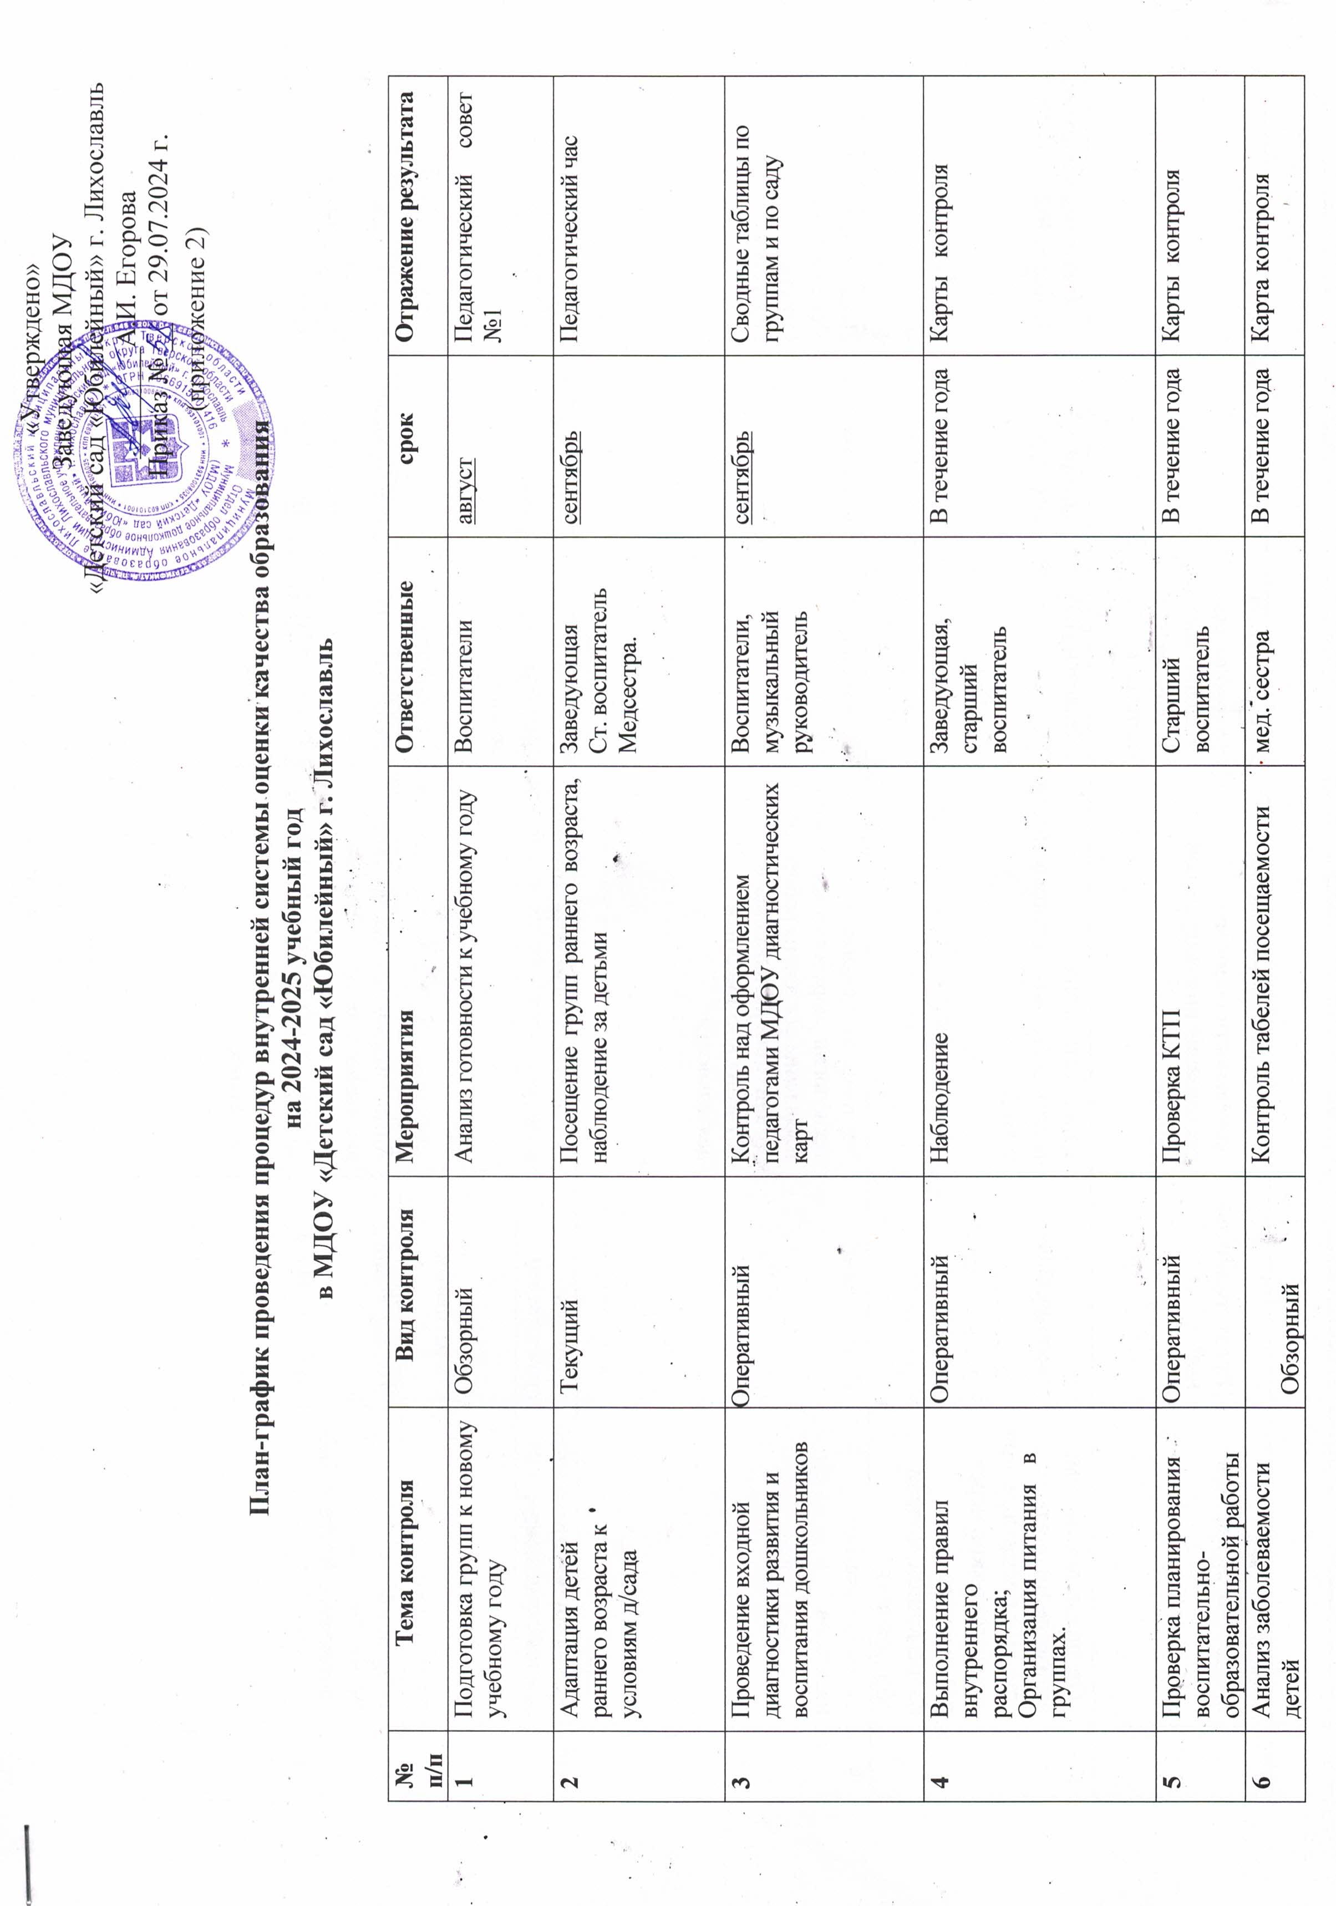

|  |  |  |  |  |  |  |
| --- | --- | --- | --- | --- | --- | --- |
| **7** | Проведение работы в преддверии празд­ников | Предупредитель-ный | Посещение образователь­ной деятель­ности по му­зыке, организация индивидуаль­ной работы | Музыкаль­ный руко­водитель, стар­ший воспи­татель, вос­питатели. | В течение года | Карты контроля |
| **8** | «Организация системы взаимодействия с семьями воспитанников  воспитанников через реализацию современной модели образования. | Тематический | Анализ системы взаимодействия детского сада и семей | Педагоги ДОУ | ноябрь-декабрь | Аналитическая справка.  Педсовет №2 |
| **9** | Самообразова-ние педагогов | Персональный | Изучение содержания и технологии разработки конспектов  Выявление состояния работы по организа­ции развивающего обучения в совместной деятельности | Педагоги ДОУ | в течение года | Педагогич. час  Педсовет №4  Отчеты  педагогов |
| **10** | Организация и проведение режимных моментов. | Текущий  Оперативный | Посещение прогулок, режимных моментов | старший воспитатель, заведующая | В течение года | Карты контроля |
| **11** | «Организация изобразительной деятельности с детьми». | Тематический | Анализ формирования навыков рисования и лепки у детей по возрасту; анализ знания и применения педагогами методики организации изобразительной деятельности. | Педагоги ДОУ | Февраль-март | Аналитическая справка.  Педсовет №3 |
| **12** | Организация индивидуальной работы с детьми | Персональный | анализ выполнения рекомендаций по развитию детской инициативы и самостоятельности | Педагоги ДОУ | апрель | Карты контроля |
| **13** | Участие педагогов в методической работе сада и округа | Персональный | Просмотр мероприятий по теме | Педагоги ДОУ | По плану в течение года | Протоколы МО.  Карты контроля. |
| **14** | Проведение итоговой диагностики | Выборочный | Контроль над оформлением педагогами МДОУ диагностических карт | Старший воспитатель | МАЙ | Сводные таблицы.  Педсовет №4 |
| **15** | Планирование работы на летний оздоровительный период | Оперативный | Наличие планирования в группах, проверка журналов инструктажей | Старший воспитатель, заведующая | МАЙ | Педсовет №4 |